ИНСТРУКЦИЯ русский язык
Эллиптический
тренажер
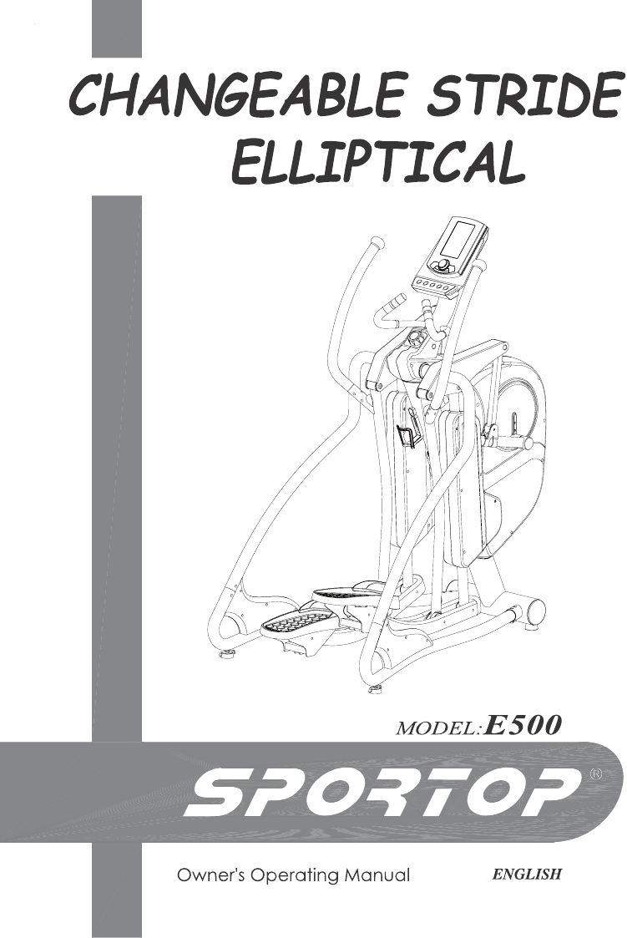

ПЕНОПЛАСТ (2)
ПЕНОПЛАСТ (1)
Внимание!
А. Положите коробку так, чтобы было легко ее открыть. В первую очередь распакуйте руль, боковые опоры, опоры для педалей и руководство пользователя. Достаньте 1 и 2 части пенопласта, распакуйте консоль, основную опорную ось, коробку с инструментами, оставив раму (А) , 3 и 4 части пенопласта в коробке до тех пор, пока не возникнет необходимости в них.
В. ПРИМЕЧАНИЕ: В ЦЕЛЯХ БЕЗОПАСНОСТИ не снимайте педали с фиксатора, пока тренажер не будет собран полностью.
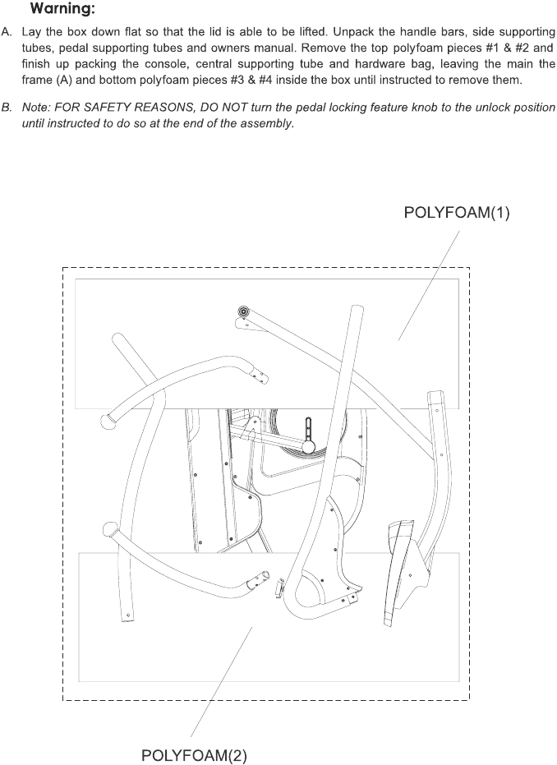

Шайба
Гайка М8
Болт
Болт
Болт
Болт
Болт
Болт
Держатель для бутылочки

ИНСТРУМЕНТЫ
Нижняя опорная ось (П)
Нижняя опорная ось (Л)
С1 Внешняя ось (Л)
С2 Внешняя ось (П)
В1 Опора для педали (Л)
Опора для педали (П)
Ручка руля (П)
Ручка руля (Л)
Консоль
Основная опорная ось
Основная часть (рама)
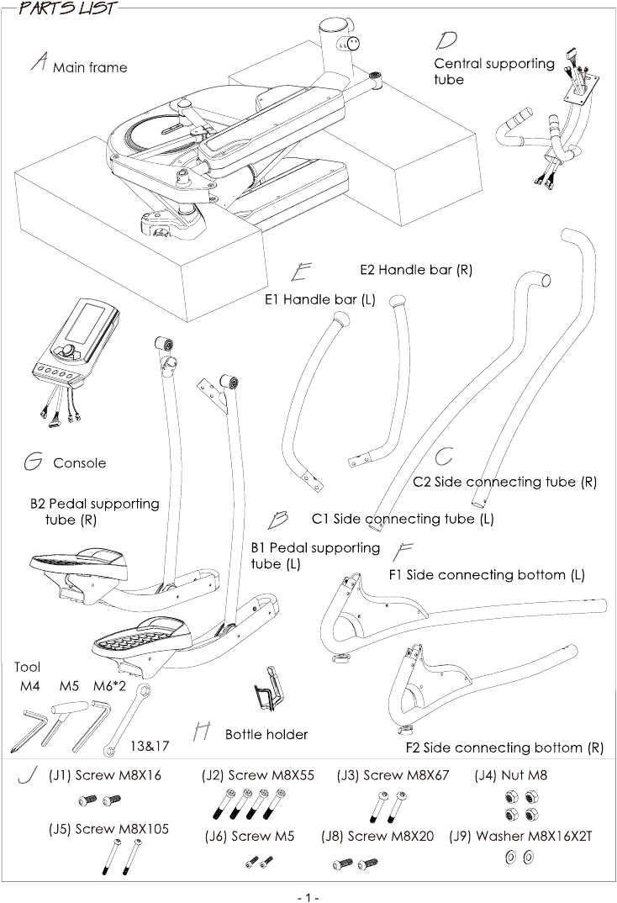

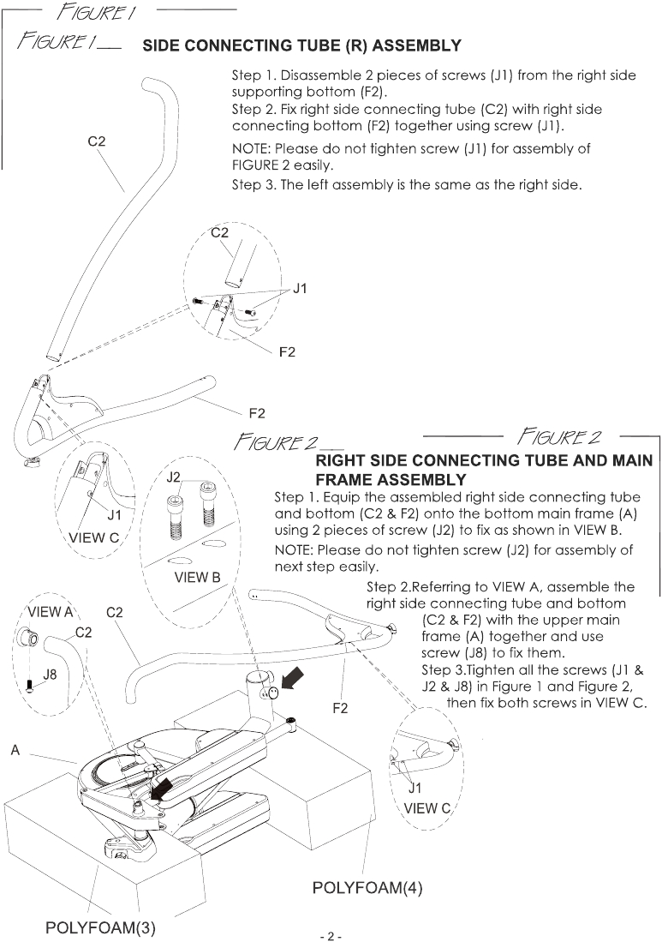
ШАГ 1. Демонтируйте 2 болта (J1) на правой опорной оси ( F2).
ШАГ 2. Присоедините правую ось (C2) к правой нижней оси (F2), используя болт (J1).
ПРИМЕЧАНИЕ: Прикручивайте болты хорошо при сборке.
ШАГ 3. Сборка левой части аналогично правой.
ПЕНОПЛАСТ (3)
ПЕНОПЛАСТ (4)
ШАГ 2. Согласно VIEW A, соедините правую ось и опорную ось (С2 и F2) вместе с рамой (А), используя болты (J8).
ШАГ 3. Закрутите болты (J1 и J2 и J8) как на рис.1 и 2., вставьте их согласно схеме VIEW C.
РИСУНОК № 2
СБОРКА РАМЫ и ПРАВОЙ ОСИ
ШАГ 1. Установите собранную правую ось с опорной (С2 и F2) на раму (А) , используя 2 болта (J2), чтобы зафиксировать согласно рисунку VIEW B.
ПРИМЕЧАНИЕ: Прикручивайте болты (J2) хорошо при сборке.

Внешняя ось (П) монтаж
Рисунок № 1

РИСУНОК 4
СБОРКА ПЕДАЛЬНОЙ ОСИ
ШАГ 1. Присоедините правую ось педали (В2) к раме (А) и зафиксируйте при помощи гайки (J4) и болта (J3) как на рис. VIED D.
ШАГ 2. Согласно рис. VIEW E, затяните гайку (J4), шайбу (J9), и болт (J3) после фиксации болта (J5) и гайки (J4).
ШАГ3. Закрепите ось при помощи болта (J5) и гайки (J4), согласно рис. VIEW F.
ШАГ 4. Установка левой оси педали (B1) происходит аналогично правой.
ФОРМА ПЕНОПЛАСТА (4)
ФОРМА ПЕНОПЛАСТА (3)
РИСУНОК 3
СБОРКА ВНЕШНЕЙ ОСИ (L)
ШАГ 1. После сборки правой стороны рамы, поднимите раму (А) при помощи двух человек и устраните 3 и 4 части пенопласта, согласно нижеуказанной схеме.
ШАГ 2. Установите компоненты (С1 и F1) в раму (А) как на рис. 1 и 2.
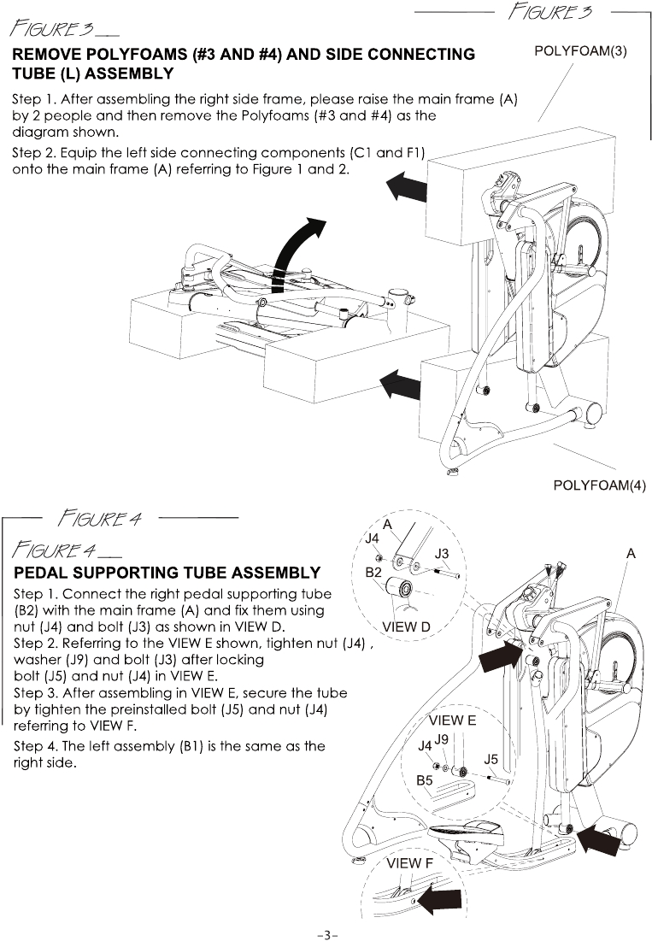

ШАГ1. Соедините провода (D1 и D2) центральной оси (D) с проводами (А1 и А2) рамы (А).
ШАГ2. Зафиксируйте основную ось (D) в раме (А) используя два болта (J1) и прикрутите их, согласно рис. VIEW H.
ШАГ3. Установите держатель для бутылочки (H) на раме (А) при помощи болта (J6).

РИСУНОК № 6
ОСНОВНАЯ ОПОРНАЯ ОСЬ и ДЕРЖАТЕЛЬ ДЛЯ БУТЫЛОЧКИ
РИСУНОК 5
СБОРКА РУЛЯ
ШАГ 1. Достаньте 6 предварительно установленных болтов (J10 и J1) из левой рулевой ручки (Е1).
ШАГ2. Вставьте левую рулевую ручку (Е1) в раму (А) и используя 6мм гаечный ключ прикрутите все болты (J10 и J11), согласно схеме VIEW G.
ШАГ3. Сборка правой рулевой ручки (Е2) происходит аналогично левой.
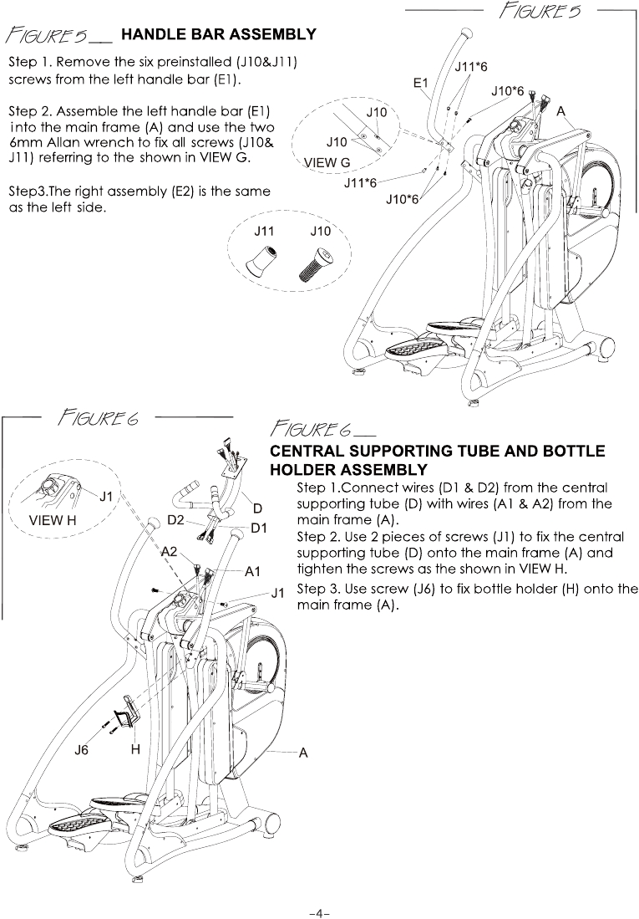

РИСУНОК № 8
Установка опорных осей для педалей (В1 и В2).
Когда тренажер находится в бездействие, поверните рычаг (А3) для фиксации педальных опор (В1 и В2). Данное действие обезопасит детей и пользователей от получения травм.
Тренажер должен быть всегда в данной позиции – ФИКСАЦИИ, когда не используется.

РИСУНОК № 7 УСТАНОВКА КОНСОЛИ
ШАГ1. Уберите четыре болтика (G1) из консоли (G).
ШАГ2. Подсоедините провода консоли (D1 и D2) к проводам измерения пульса (D3).
Убедитесь в том, что провода подсоедины надлежащим образом.
Длинные концы проводов спрячьте в крышке корпуса или основной опорной оси (D).
Установите консоль (G) на основной оси (D), используя болты (G1).
ШАГ3. При неровной поверхности, используйте рычаг регулировки под нижним основанием.
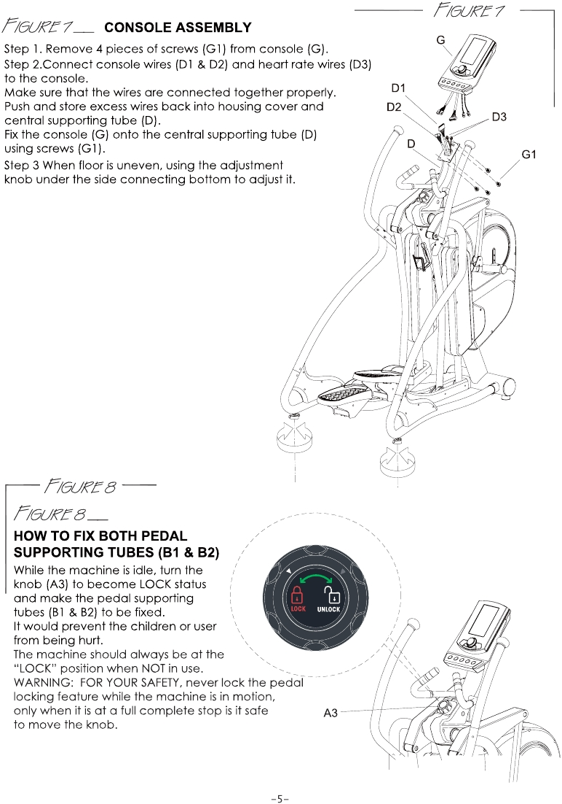

Транспортировочные ролики
РИСУНОК 10
Установка разъема питания
Установите разъем питания в гнездо на раме, перед тем как вставить вилку в розетку. Предохранитель защитит тренажер от перегрузок. Пожалуйста, отключите/включите аккумулятор для перезагрузки тренажера.
РИСУНОК 9
ТРАНСПОРТИРОВКА ТРЕНАЖЕРА
Для транспортировки тренажера, необходимо убедиться в том, что рычаг находиться в позиции «LOCK» (замок /фиксатор), затем приподнимите его и перенесите в желаемое место, используя транспортировочные ролики.
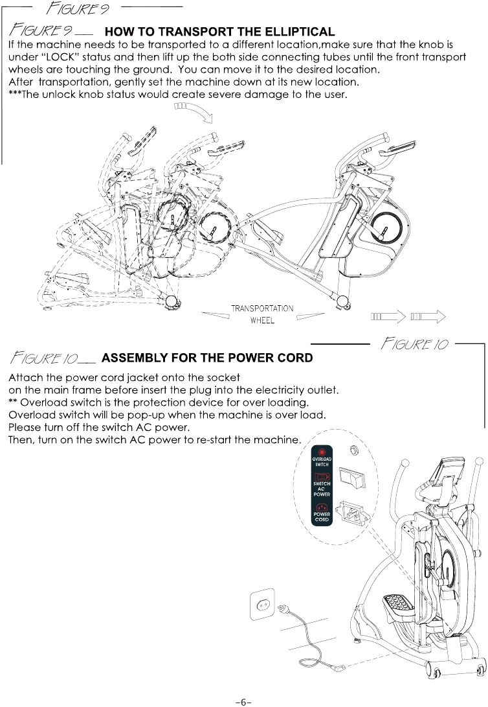

РИСУНОК 11
НАСТРОЙКА ДЛИНЫ ШАГА
Согласно личным требованиям, возможно, откорректировать длину шага на консоли на 18”, 20”, 22”, 24” и 26”. Выбранный шаг будет отображаться на дисплее, в окне «длина шага».
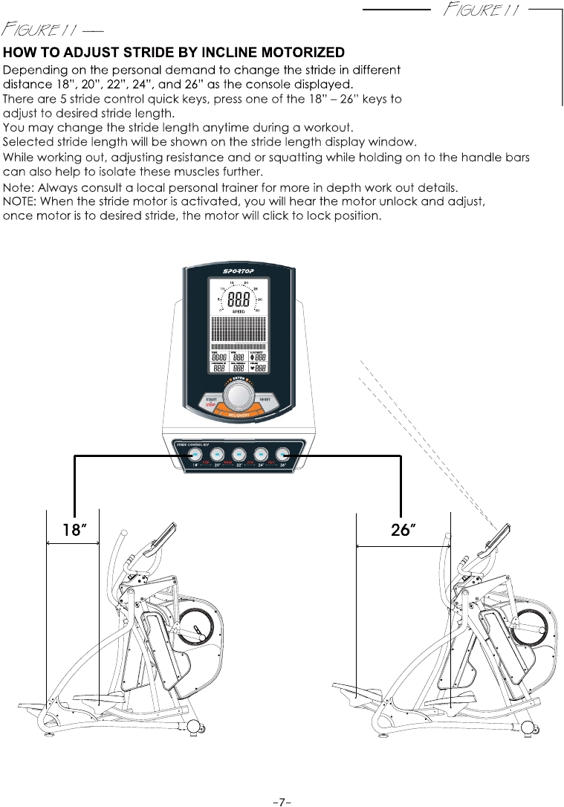

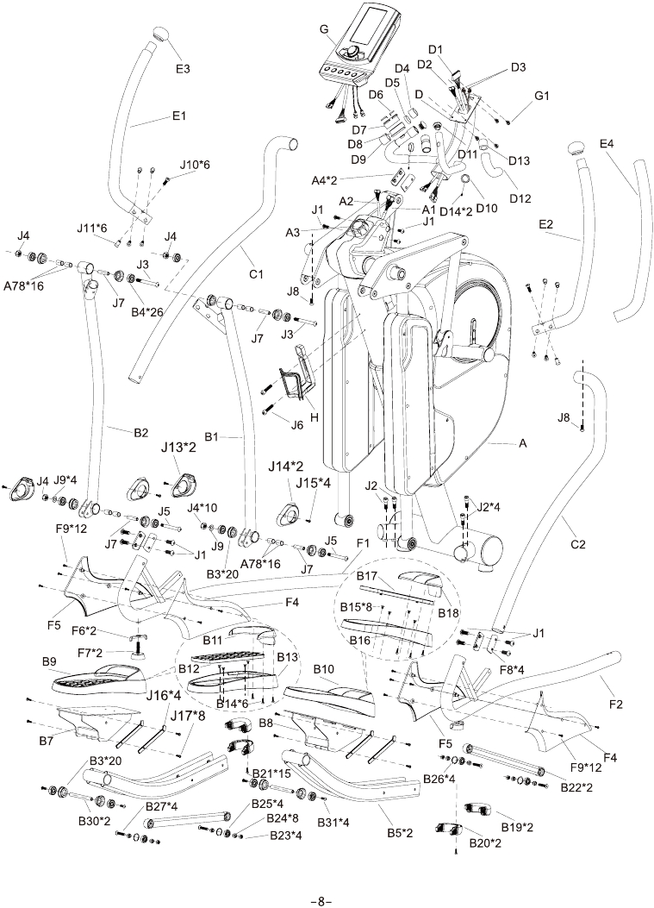

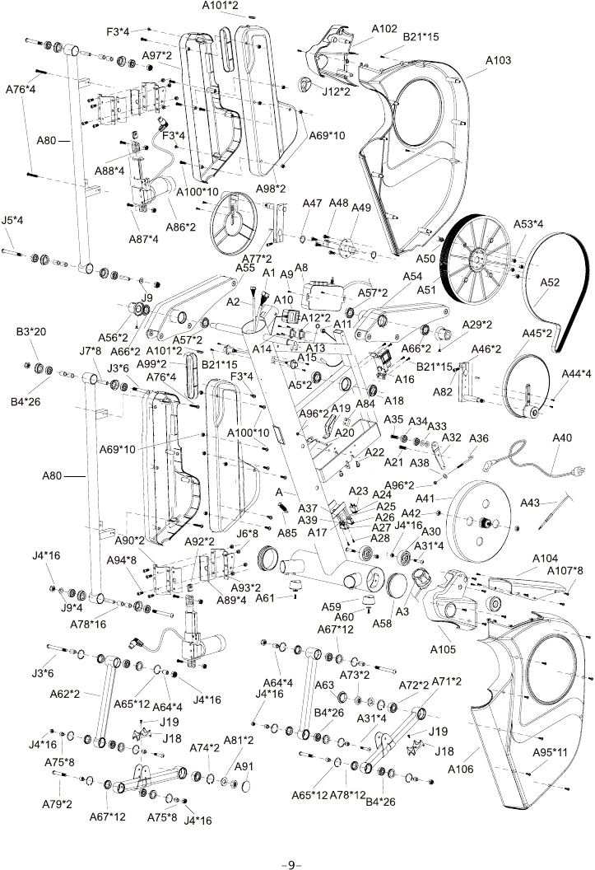

Артикул | Наименование | Кол-во | Артикул | Наименование | Кол-во
А | Рама | 1 | А49 | Ось 25*160мм | 1
А1 | Провод | 1 | А50 | Магнит 15*7 | 1
А2 | Провод | 1 | А51 | Ремень | 1
А3 | Рычаг | 1 | А52 | Ремень | 1
А4 | Соединитель | 4 | А53 | Гайка М8 | 4
А5 | Провод датчика | 1 | А54 | Ось (Правая) | 1
А8 | Коробка контроллера | 1 | А55 | Ось (левая) | 1
А9 | Болт М5*10 | 2 | А56 | Крышка руля | 2
А10 | Адаптер | 1 | А57 | Подшипник 6905 (ТРХ) | 2
А11 | Провод | 1 | А58 | Защелки | 2
А12 | Разъем | 2 | А59 | Фиксатор | 2
А13 | Гайка | 1 | А60 | Шайба М6*21*19 | 2
А14 | Болт М3*8 | 4 | А61 | Болт 3/16*5/8 | 2
А15 | Сенсор | 1 | А62 | Передний вал | 2
А16 | Мотор | 1 | А63 | Защелки | 1
А17 | Кабель | 1 | А64 | Втулка | 4
А18 | Подшипник 6005(TPX) | 2 | А65 | Клипса | 12
А19 | Тормоза(ЗТ) | 1 | А66 | Подшипник 6004 | 2
А20 | Болт М6*43 | 1 | А67 | Опорная муфта | 12
А21 | Болт М8*16 | 1 | А69 | Гайка М4 | 10
А22 | Шайба (10*12) | 2 | А71 | Соединительный вал | 2
А23 | Предохранитель | 1 | А72 | Подшипник 2203 | 2
А24 | Кабель | 1 | А73 | Гайка М10 | 2
А25 | Провод | 1 | А74 | Клипсы | 2
А26 | Выключатель | 1 | А75 | Втулка | 8
А27 | Разъем для кабеля питания | 1 | А76 | Болт М4*38 | 4
А28 | Болт М3*10 | 2 | А77 | Ключ 7*7*20мм | 2
А29 | Болт М8*10 | 2 | А78 | Втулка | 16
А30 | Транспортировочные ролики | 2 | А79 | Болт М8*50 | 2
А31 | Болт М8*45 | 4 | А80 | Передняя опора педали | 2
А32 | Труба | 1 | А81 | Шайба 10*27*2Т | 2
А33 | Шайба 10*23*21 | 2 | А82 | Болт М10*40мм | 2
А34 | Подшипник 6200(MRB) | 2 | А83 | Гайка | 4
А35 | Болт М10*30 | 1 | А84 | Тормозная система | 1
А36 | Болт М6 | 1 | А85 | Пружина | 1
А37 | Провод | 1 | А86 | Мото-толкатель | 2
А38 | Шайба М6*16*21 | 1 | А87 | Ось мотто-толкателя | 4
А39 | Провод | 1 | А88 | Гайка | 4
А40 | Кабель питания | 1 | А89 | Нейлоновая муфта | 4
А41 | Маховик диам.327 | 1 | А90 | Толкатель кронштейн | 2
А42 | Гайка 3/8 | 2 | А91 | Защелка | 1
А43 | Кабель 400мм | 1 | А92 | Прокладка | 2
А44 | Болт М5*10 | 4 | А93 | Толкатель кронштейн | 2
А45 | Пластина | 2 | А94 | Болт М8*20 | 8
А46 | Коленчатый рычаг | 2 | А95 | Болт | 11
А47 | Клипсы (S25) | 2 | А96 | Гайка М6 | 2
А48 | Болт М8*20 | 4 | А97 | Декоративный корпус | 2
А98 | Декоративный корпус | 2 | С2 | Труба (П) | 1
А99 | Передняя крышка | 2 | D | Центральная опорная ось | 1
А100 | Болт М4*20 | 10 | D1 | Провод | 1
А101 | Защелка | 2 | D2 | Провод | 1

А102 | Крышка для цепи (П) | 1 | D3 | Провод для измерения пульса | 2
А103 | Крышка для цепи (Л) | 1 | D4 | Кольцо для измерения пульса | 2
А104 | Верхний дек.корпус | 1 | D5 | Разделительное кольцо | 2
А105 | Малая крышка для цепи (П) | 1 | D6 | Ручка с датчиками измерения пульса | 4
А106 | Малая крышка для цепи (Л) | 1 | D7 | Верх. корпус измерения пульса | 2
А107 | Болт М4*12 | 8 | D8 | Втулка | 2
В1 | Опора для педали (Л) | 1 | D9 | Кольцо | 2
В2 | Опора для педали (П) | 1 | D10 | Кольцо | 2
В3 | Опорная муфта | 20 | D11 | Заглушки | 2
В4 | Подшипник 6201 | 26 | D12 | Втулка | 2
В5 | Нижняя опорная ось педали | 2 | D13 | Втулка | 2
В7 | Кронштейн педали (Л) | 1 | D14 | Болт М4*4мм | 2
В8 | Кронштейн педали (П) | 1 | Е1 | Рукоятка (Л) | 1
В9 | Опора педали (Л) | 1 | Е2 | Рукоятка (П) | 1
В10 | Опора педали (П) | 1 | Е3 | Заглушка 1 ¼” | 2
В11 | Передняя крышка педали (П) | 1 | Е4 | Втулка | 2
В12 | Подушка амортиз.(Л) | 1 | Е5 | Соединитель | 4
В13 | Педаль (Л) | 1 | F1 | Основа (Л) | 1
В14 | Болт | 6 | F2 | Основа (П) | 1
В15 | Болт | 8 | F3 | Болт М4*9 | 4
В16 | Педаль (П) | 1 | F4 | Втулка (П) | 2
В17 | Подушка амортизатора (П) | 1 | F5 | Втулка (Л) | 2
В18 | Передняя крышка педали (П) | 1 | F6 | Гайка | 2
В19 | Верхняя крышка опорной оси педали | 2 | F7 | Заглушка | 2
В20 | Нижняя крышка опорной оси педали | 2 | F8 | Соединитель | 4
В21 | Болт 5/32*1/2 | 15 | F9 | Болт М4*12 | 12
В22 | Опора | 2 | G | Консоль | 1
В23 | Гайка М8 | 4 | G1 | Болт М5*10 | 4
В24 | Втулка | 8 | H | Бутылочка для воды | 1
В25 | Подшипник 6001 | 4 | J1 | Болт М8*16 | 12
В26 | Клипсы | 4 | J2 | Болт М8*55 | 4
В27 | Ось педали | 2 | J3 | Болт М8*67 | 6
В30 | Болт М8*16мм | 4 | J4 | Гайка М8 | 16
С1 | Труба (Л) | 1 | J5 | Болт М8*105 | 4
J6 | Гайка М8 | 8
J7 | Втулка
J8 | Болт М8*20 | 2
J9 | Шайба М8*16*21 | 4
J10 | Болт | 6
J11 | Болт | 6
J12 | Заглушка | 2
J13 | Втулка для педали (П) | 2
J14 | Втулка для педали (Л) | 2
J15 | Болт | 4
J16 | Втулка | 4
J17 | Болт | 8
J18 | Накладка для педали | 2
J19 | Болт | 2

Отображает дистанцию.
Отображает количество кругооборотов в минуту.
Отображает текущую скорость тренировки. Максимальная скорость 99.9км/час.
Отображается время тренировки от 00.00 до 99.00
Функции дисплея
Тестирование восстановления сердцебиения
Установка длины шага 18”, 20”, 22”, 24”, 26”.
Возврат в главное меню и сброс всех установок
Начать/остановить тренировку
Подтвердить все изменения/настройки
Изменить показатели данных и уменьшить нагрузку
Изменить показатели данных и увеличить нагрузку
Функции кнопок
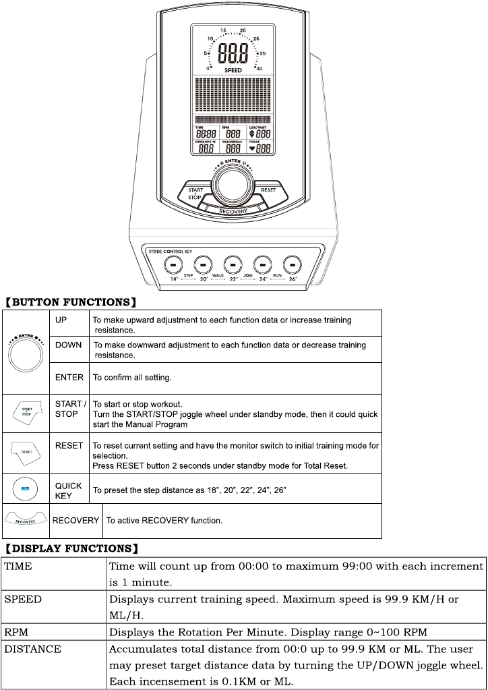

- Выбор программы MANUAL - PROGRAM – USER PROGRAM – H.R.C. – WATT ( рис.8-12).
Подсчитывает и отображает количество сожженных калорий во время тренировки
Пульс
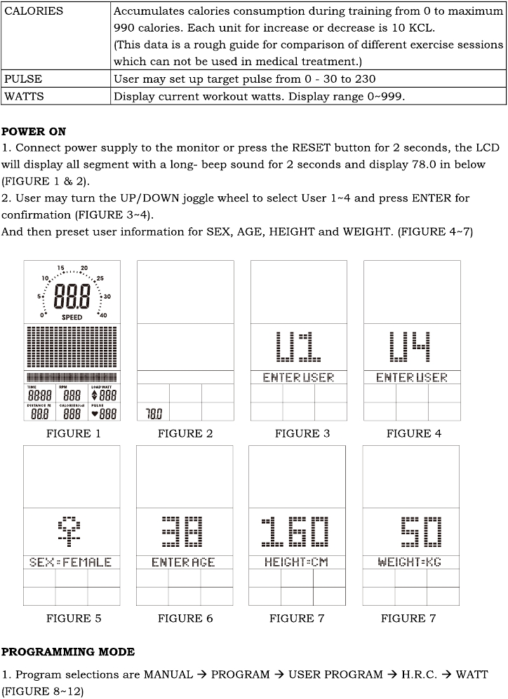

Вт
ВКЛЮЧЕНИЕ
- Подключите блок питания к монитору или нажмите и придержите на 2 секунды клавишу RESET, LCD отобразит все сегменты в сопровождении длинного гудка и покажет 78.0, cм. рисунке ниже (рис. 1 и 2).
- С помощью клавиш UP/DOWN (ВВЕРХ/ВНИЗ) возможно выбрать для выбора User /Пользователя от 1 до 4,затем нажать ENTER для подтверждения ( рис. 3-4).
Пользователь может ввести информацию о себе РОД, ВОЗРОСТ, РОСТ и ВЕС (рис. 4-7).
БЫСТРЫЙ СТАРТ
- Нажмите ENTER, чтобы зайти в программу, экран начнет мигать (рис.13).
- Нажмите START/STOP для начала тренировки. Возможно, переустановить уровень нагрузки во время тренировки (рис.14).
- При нажатии клавиши START/STOP, пользователь может прекратить тренировку.
2. Используйте прокрутку UP/DOWN для выбора необходимой программы и нажмите ENTER для подтверждения. Или нажмите клавиши START/STOP для запуска MANUAL .
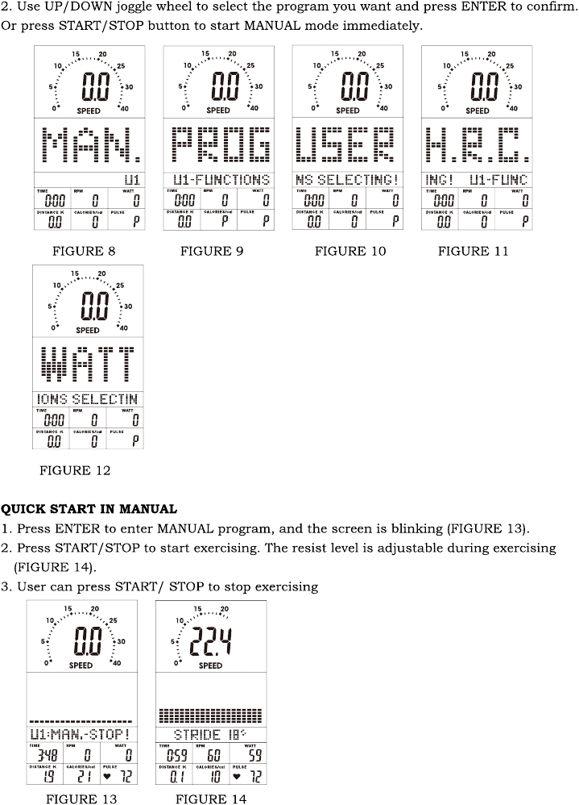

MANUAL MODE
- Выбрав MANUAL mode, пользователь, используя клавиши UP/DOWN, может увеличить или уменьшить уровень нагрузки (с 1 по 16). Нажмите ENTER для подтверждения выбора.
- Пользователь может изменить данные (TIME, DISTANCE, CALORIES, PULSE). Нажатие START/STOP запускает тренировочный процесс.
- Возможна регулировка уровня нагрузки во время тренировки.

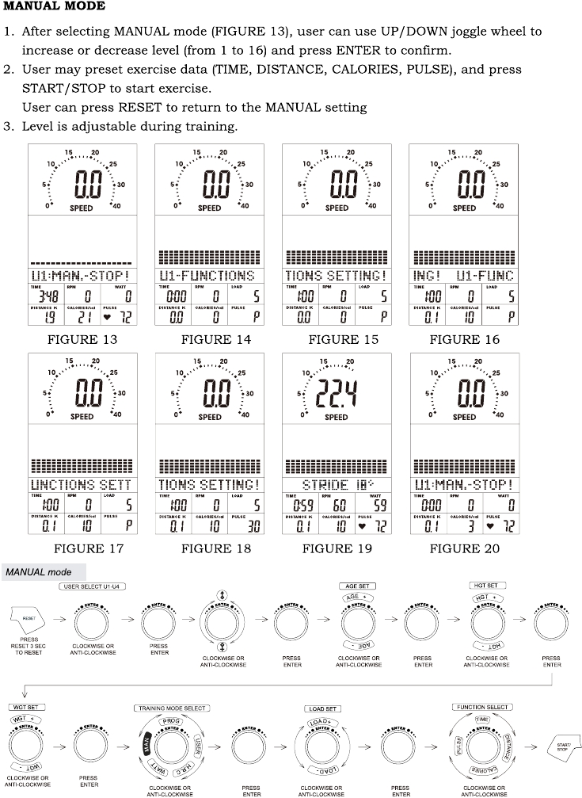

PROGRAM MODE
- После входа в PROGRAM mode, пользователь, при помощи клавиш UP/DOWN, задает программу от Р1 до Р12. Нажатие ENTER подтверждает выбор пользователя.
- Перед тем как нажать START/STOP для начала тренировки, можно задать TIME/ВРЕМЯ.
- После начала тренировки, TIME/ВРЕМЯ начнет свой счет. Когда показатель TIME будет на «0», прозвучит звуковой сигнал и экран начнет мигать. Для прекращения сигнала можно нажать любую клавишу.
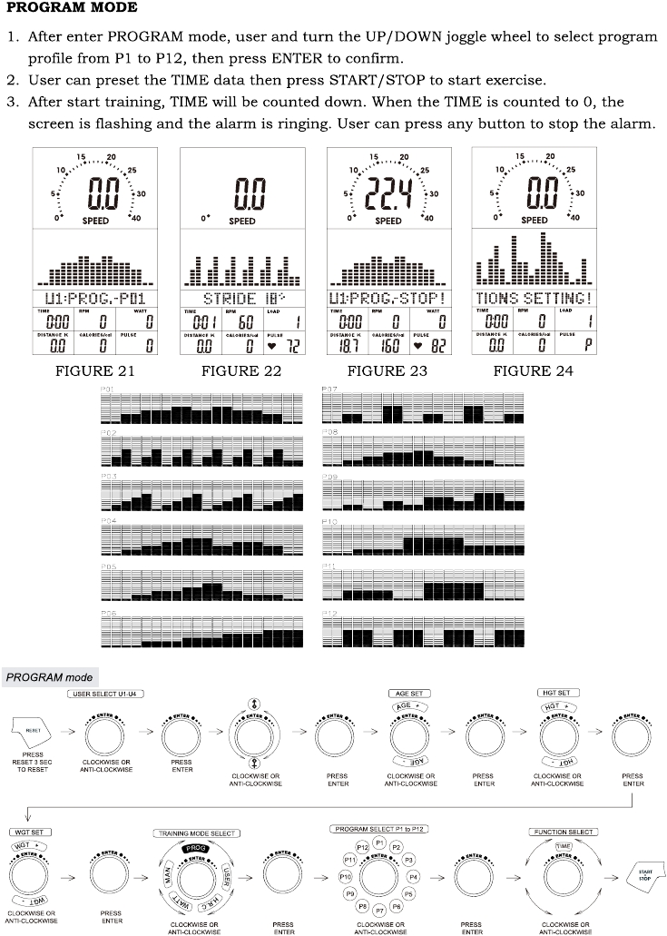

USER PROGRAM
- После входа в USER PROGRAM/Пользовательскую программу, первая колонка начнет помигивать (рис.25). Пользователь может выбрать уровень нагрузки (рис.26) для своего собственного профиля.
- После установки всех настроек (от 1 до 20 колонки), необходимо придержать на 2 сек. клавишу MODE для выхода из меню и установки TIME/ВРЕМЕНИ.
- Можно нажать клавишу RESET для возвращения в меню.
- После начала тренировки (рис.27-29), TIME/ВРЕМЯ начнет свой счет. Когда показатель TIME будет на «0», прозвучит звуковой сигнал и экран начнет мигать. Для прекращения сигнала можно нажать любую клавишу.

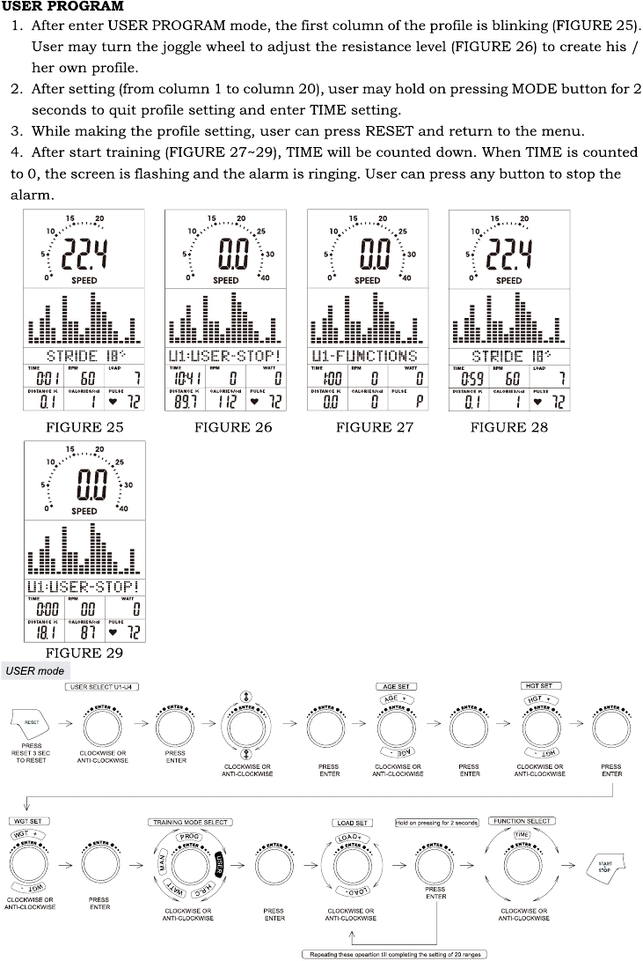

ПУЛЬС
- После входа в меню HEART RATE CONTROL/ИЗМЕРЕНИЕ ПУЛЬСА, на мониторе отображается уровень пульса в процентах 55%, 75% , 90% и целевой. Используя клавиши UP/DOWN, можно установить уровень пульса для тренировки.
- Перед тем как нажать START/STOP для начала тренировки, возможна установка TIME/ВРЕМЯ.
- После начала тренировки, TIME/ВРЕМЯ начнет свой счет. Когда показатель TIME будет на «0», прозвучит звуковой сигнал и экран начнет мигать. Для прекращения сигнала можно нажать любую клавишу. Если по истечению 5 сек. не появится никаких данных пульса, LCD будет показывать «?», пока не появится информация.
- TIME TIME LCD
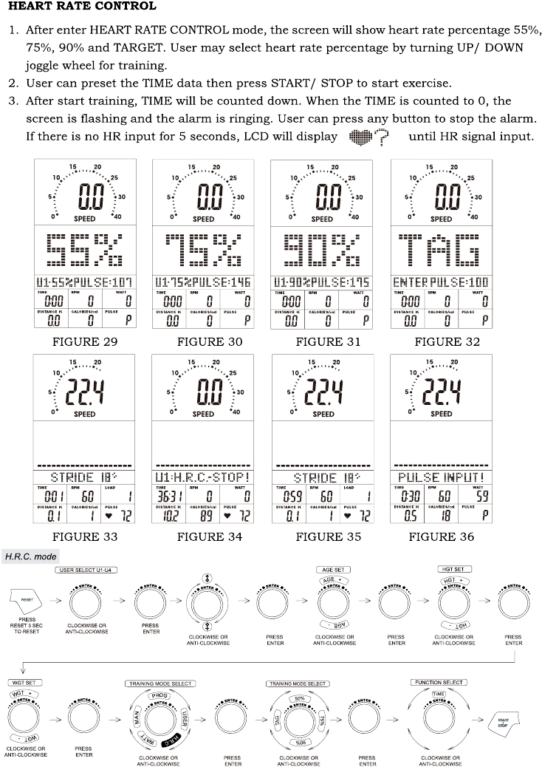

ВОСТАНОВЛЕНИЕ
После проделанной тренировки, держась за рукоятки, нажмите RECOVERY. Все функции приостановятся, кроме TIME/Времени. На мониторе отобразится Ваш пульс от F1, F2…до F6. F1 – лучший показатель, F6- худший.
Нажмите клавишу RECOVERY для возврата в главное меню.
ВАТТ
- В режиме ожидания, выберете WATT и нажмите ENTER для входа.
- С помощью клавиш UP/DOWN установите Вт от 10 до 350. Нажав START – начните тренировку.
- Перед тем как нажать START/STOP для начала тренировки, возможно, задать TIME/ВРЕМЯ.
- После начала тренировки, TIME/ВРЕМЯ начнет свой счет. Когда показатель TIME будет на «0», прозвучит звуковой сигнал и экран начнет мигать. Для прекращения сигнала можно нажать любую клавишу.
- Величину Вт можно изменить во время тренировки.

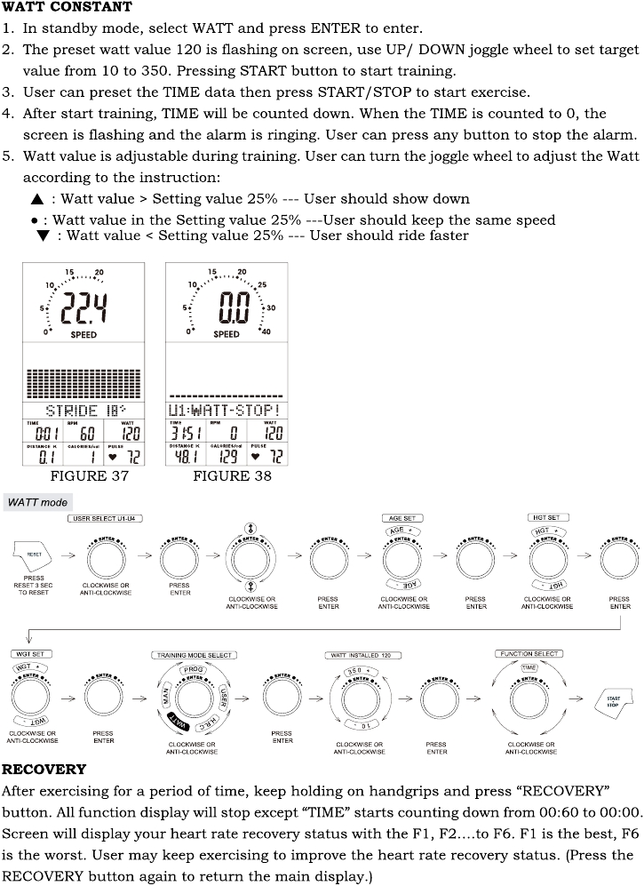

ПРИМЕЧАНИЕ:
- Если пользователь не занимается на тренажере в течении 4х минут, компьютер переходит в спящий режим, все настройки и показатели тренировки сохраняются до момента возобновления тренировочного процесса.
- К данному компьютеру подходит 9V и 1А адаптер.
- При некорректной работе компьютера, откл./подкл. адаптер от сети.
ШАГ
- Экран отображает длину шага STRIDE 18” (рис. 41).
- Длину шага регулируется с помощью кнопок (как на рис.42).
